角分辨光谱系统 R1-NOVA
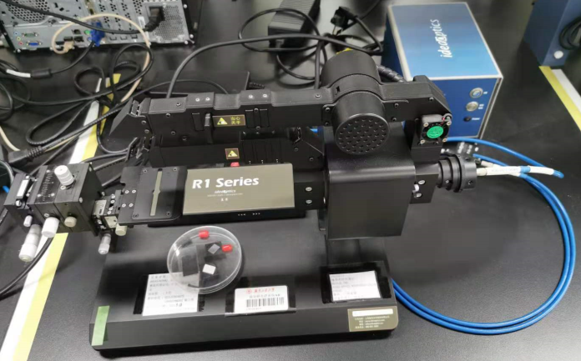

主要功能及用途
角分辨光谱系统可对薄膜样品进行透反射测试，用于定量分析其透反射率与观察角度间的关系。该仪器可对光子晶体、胶体组装体、金属薄膜材料等进行测试，获得其相关的光学信息等。

主要技术指标
光源：卤素灯（400-900nm）
角度分辨率：0.1°
角度范围:0-180°
检测模式：透反射光谱

主要特点
- 可大角度进行测定
- 光源稳定、波长范围广
- 操作简便、稳定性好
- 检测精准、误差小

联系人及联系方式
杨东朋，18817368726

